电子线路第二次实验

晶体管低频单级放大器 实验报告

PB19000132苗立扬 PB18020556戴佳乐

1. 实验目的：
2. 掌握单级放大器的组成和工作原理。
3. 学会静态工作点的调试方法。
4. 掌握电压放大倍数、输入电阻、输出电阻及最大不失真输出电压的测试方法。
5. 实验原理：

三极管单级放大电路在电子电路中是应用最多的单元电路。三极管单级放大电路有共基极放大器、共发射极放大器、共集电极放大器3种。

区别这3种放大器的最简单方法就是查看放大管的交流接地引脚，就可以确认放大器的种类，比如，放大管的发射极交流接地，则该放大器就是共发射极放大器。

1、共发射极放大电路

共发射极放大器是应用最广泛的放大器。所谓的共发射极放大器就是信号输入和信号输出都要依靠发射极完成的放大器。图3-1所示是一种典型的共发射极放大器。在该放大器内，VT是放大管，C1是输入信号耦合电容，C2是输出信号耦合电容，R1、R2是VT基极的直流偏置电阻，R3是VT的集电极负载电阻，VCC是供电电压，Ui是输入信号，Uo是输出信号。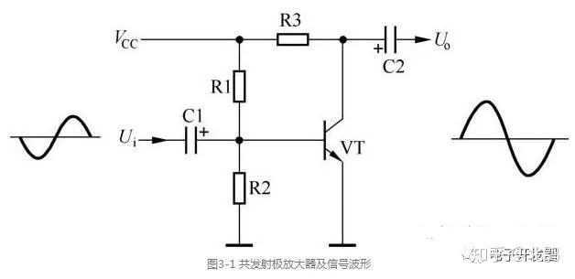

1）直流偏置

供电电压VCC通过R1、R2分压后，加到VT的基极，为基极提供直流偏置电压，基极电压Ub≈VCCR2/（R1+R2）。流过R1的电流分两路到地：一路通过R2到地，另一路通过VT的发射极到地。

2）信号放大过程

输入信号Ui经C1耦合到VT的基极，使VT的基极电流Ib随Ui变化而变化，致使VT的集电极电流Ic随之变化，并且变化量为βIb。Ic在R3两端产生随之变化的压降U3，而VCC减去U3就是VT的集电极电压Uc。因此，Uc与Ui的相位相反，也就是说，该放大器属于倒相放大器。Uc经C2耦合后得到交流输出信号Uo。

通过以上分析可知，共发射极放大器不仅有电流放大功能，而且还有电压放大功能。

2、共集电极放大电路

共集电极放大器也是应用十分广泛的一种放大器。如图所示是一种典型的共集电极放大器。在该放大器内，VT是放大管，C1是输入信号耦合电容，C2是输出信号耦合电容，R1是VT基极的直流偏置电阻，R2是VT的发射极电阻，VCC是供电电压，Ui是输入信号，Uo是输出信号。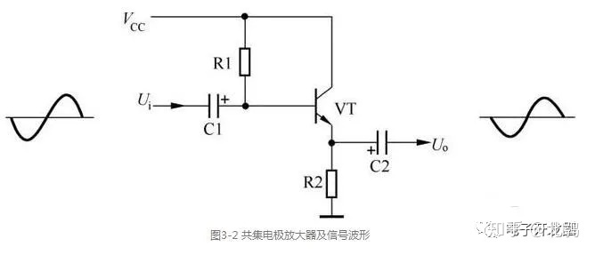

1）直流偏置

电源电压VCC通过R1限流加到VT的基极，为基极提供直流偏置电压。基极电流Ib≈（VCC-Ube）/［R1+（1+β）R2］，基极电流回路是：VCC→R1→VT的发射极→R2→地。

2）信号放大

输入信号Ui经C1耦合到VT的基极，使VT的基极电流Ib随Ui变化而变化，致使VT的发射极电流Ie随之变化，并且变化量为（1+β）Ib。Ie在R2两端产生随之变化的压降U2。U2经C2耦合后得到交流输出信号Uo。由于Uo与Ui的相位相同，所以该放大器也叫射极跟随放大器，简称射极跟随器。

通过以上分析可知，共集电极放大器的输入信号Ui是从放大器的基极、发射极之间输入的，输出信号Uo取自发射极。由于U2等于Ub−0.6V，所以该放大器仅有电流放大功能，而没有电压放大功能。

由于共集电极放大器具有输入阻抗高、输出阻抗低的优点，所以在多级放大电路中，通常利用共集电极放大器将前级和后级放大器进行隔离，由它对信号进行缓冲放大，以免前、后级放大器互相影响。又因共集电极放大器具有电流放大功能，所以不仅串联稳压电源采用此类放大器，而且有的多级放大电路的末级放大器也采用此类放大器。

3、共基极放大电路

共基极放大器的应用较前两种放大器要少得多。如图所示所示是一种典型的共基极放大器。在该放大器内，VT是放大管，C1是输入信号耦合电容，C2是输出信号耦合电容，C3是基极的交流接地电容，R1、R2是VT基极的直流偏置电阻，R3是VT的集电极负载电阻，R4是VT的发射极电阻，VCC是供电电压，Ui是输入信号，Uo是输出信号。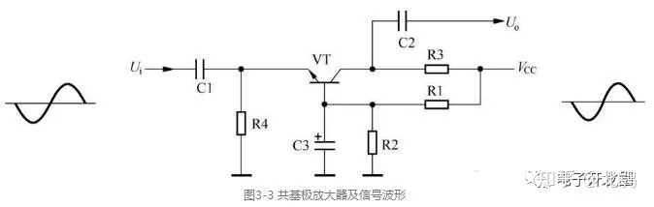

1）直流偏置

电源电压VCC不仅通过R3加到VT的集电极，为它供电，而且通过R1、R2分压后，加到VT的基极，为基极提供直流偏置电压，Ub≈VCCR2/（R1+R2）。流过R1的电流分两路到地：一路是通过R2到地，另一路是通过VT的发射结、R4到地。

2）信号放大

输入信号Ui经C1耦合到VT的发射极，使VT的发射极电流Ie随Ui变化而变化，致使VT的集电极电流Ic随之变化。Ic在R3两端产生随之变化的压降U3，而VCC减去U3就是VT的集电极电压Uc。因为Uc与Ui同步变化，所以相位相同。Uc经C2耦合后得到交流输出信号Uo。

共基极放大器具有高频特性好的优点，但也存在输入阻抗小和输出阻抗大的缺点。因此，该放大器主要应用在高频信号放大电路。

本次实验中，我们着重研究共射极NPN三极管的放大特征。我们分别研究三极管的静态工作点电流和电压数值及示波器图像，空载时的电压放大倍数，以及该放大电路的输出与输入电阻，以求对单管元件的放大特性有较为全面的认识。同时我们考虑测量该元件的放大幅频特性曲线及放大阈值，了解共射极适用的电信号频率范围，为以后的学习生活中对该元件的使用打下基础。

1. 实验步骤：
2. 静态工作点的测量：

接入信号源和偏置电路，调节信号源的频率在一个适合的区间内。同时调节输入信号的幅度和电位器RW，用万用表DCV档测量静态工作点,用示波器测量Uop+和Uop-值并画出输出波形图，用毫伏表测量Ui 、Uo值并计入表格中。

1. 电压放大倍数的测量：

在1的基础上，将实验电阻RL接入输出端（与实验1同时进行），测量负载电阻两端的电压UL，并填入表中。

1. 输出电阻的测量

取下电阻RL，调整合适的电位器数值使示波器显示的波形不失真（表示三极管工作在静态工作点），测量三极管放大电路的空载输出电压Uo，然后再次接入电阻RL，测量电阻两端的分压UL，并将两组数据填入表中。关闭放大电路，使用万用表测量电阻的阻值（考虑接触电阻），使用公式计算得到输出电阻。

1. 输入电阻的测量(Vs端输入)：

将信号源输入移到Vs端，考虑为信号源引入新的内阻Rs。输出端空载，分别测量s端电压和i端电压Us与Ui，并填入表格中。随后断开电路，使用万用表的电阻档测量Rs的阻值，利用公式计算得到输入电阻的大小。

1. 幅频特性曲线图的测量：

固定信号源的幅值大小与电位器的阻值大小，利用示波器或毫伏表，测量电路的空载输出电压。调节信号源的频率，记录在不同频率下输出电压与输入电压的比值（放大率）并画出曲线。找出曲线的最高坪与与最高频相差3dB的点的横纵坐标并标记，作为三极管放大的上下截止电压。

1. 实验数据与数据分析：
2. 静态工作点与放大倍数的测量：

|  |  |  |  |  |  |  |  |  |
| --- | --- | --- | --- | --- | --- | --- | --- | --- |
|  | UB(V) | UE(V) | UC(V) | UOP+(V) | UOP-(V) | Ui(mV) | Uo(V) | UL(V) |
| 1 | 3.6825 | 2.9799 | 5.6123 | 2.12 | -2.12 | 70.5 | 1.437 | 0.693 |
| 2 | 3.6805 | 2.9012 | 5.7830 | 2.60 | -2.60 | 88.2 | 1.791 | 0.867 |
| 3 | 2.9260 | 2.2350 | 7.2122 | 1.56 | -1.56 | 53.0 | 1.043 | 0.509 |

（静态工作点的波形图见原始数据页的手绘图）

计算静态工作点UBE，UBC我们得到对应三种情况三极管的静态工作点分别为

|  |  |  |
| --- | --- | --- |
|  | UBE(V) | UBC(V) |
| 1 | 0.7026 | -1.9298 |
| 2 | 0.7793 | -2.1025 |
| 3 | 0.6910 | -4.2862 |

同时利用公式 $A_{o}=\frac{U_{O}}{U_{i}}$， $A_{L}=\frac{U_{L}}{U_{i}}$，通过计算，我们分别得到放大倍数为（不考虑反相）

|  |  |  |
| --- | --- | --- |
|  |  |  |
| 1 | 20.38 | 9.830 |
| 2 | 20.31 | 9.830 |
| 3 | 19.68 | 9.604 |

通过数据，我们可以分析得到，三极管的静态工作点为BE点的PN结正偏，分压大约为0.7V，同时BC的PN结反偏。此时三极管放大电路可以实现正常工作，此外，三极管的放大倍数整体趋于稳定，空载放大倍数和有负载时的放大倍数在不同的静态工作点大小大致相同，可能误差来源于测量时的误差以及设备自身的仪器误差。

1. 输出电阻的测量：

使用万用表测量得到RL电阻阻值为2.1974kΩ（含接触电阻）

根据公式 $R_{O}=(\frac{U_{O}}{U_{L}}-1)R_{L}$，我们计算得到输出电阻阻值为

|  |  |
| --- | --- |
|  | $$R_{O}=(\frac{U_{O}}{U_{L}}-1)R_{L}（kΩ）$$ |
| 1 | 2.359 |
| 2 | 2.342 |
| 3 | 2.305 |

最终统计得到输出电阻阻值约为2.335kΩ。

从以上数据我们得到结论，该放大电路的输出电阻阻值也保持相对稳定，受静态工作点与输入信号的幅值的影响小。

1. 输入电阻的测量：

分别测量信号源两端电压、输入电压与电阻RS 的值，我们得到

|  |  |  |
| --- | --- | --- |
| Ui(mV) | US(mV) | RS(kΩ) |
| 7.33 | 71.1 | 9.8800 |

利用公式 $$R_{i}=\frac{U_{i}}{U_{S}-U_{i}}R_{S}$$

我们计算得到输入电阻的阻值Ri=11.36kΩ。

1. 幅频特性曲线图的测量：

我们选取 $U_{i}$ =70.3mV并固定，测量不同频率下的输出电压为($V_{P-P}$)

|  |  |  |  |  |  |  |  |
| --- | --- | --- | --- | --- | --- | --- | --- |
| f(kHz) | 8 | 7 | 5 | 4 | 3 | 2 | 1 |
| $U_{o}$ (mV) | 660 | 700 | 780 | 840 | 880 | 940 | 960 |
| f(Hz) | 500 | 100 | 80 | 60 | 40 | 20 | 18 |
| $U_{o}$ (mV) | 960 | 960 | 940 | 920 | 860 | 700 | 660 |
| f(Hz) | 15 | 10 |  |  |  |  |  |
| $U_{o}$ (mV) | 580 | 420 |  |  |  |  |  |

按照放大倍率，我们分别计算得到最高值坪的频率区间和上下截止电压值及其对应的放大倍率为

|  |  |  |  |
| --- | --- | --- | --- |
| f(Hz) | 1000 | 18 | 8000 |
| $U_{o}$ (mV) | 0.652 | 0.442 | 0.444 |
| Ui(mV) | 70.3 | 70.3 | 70.3 |
| AO | 9.275 | 6.287 | 6.316 |
| 20lg(AO) | 19.35 | 15.97 | 16.01 |

由表中计算我们可以得到，18Hz与8kHz的放大倍数与最高值坪的放大倍数相差约3dB，所以我们认为，该三极管放大电路的上下截止频率分别为18Hz与8kHz。可能的误差来源于信号源的频率分辨率的硬件限制，与毫伏表测量的测量误差。

1. 结论：

在本次实验中，我们通过对三极管的使用与测量，对它的使用方法有了更好的掌握，同时也能够将上学期所学的模拟电路有关知识用于实践。我们直观地体会到了静态工作点 Q 与放大电路的两种失真的密切关系。同时，对于单级放大电路，我们还学习了电压增益、输入输出电阻的测量方式，以及通频带宽和静态工作点 Q 的调节。实验中我们明白了静态工作点对于三极管电路有效与否的决定性作用，以及信号频率对三极管工作的影响，对我们以后的电路设计工作具有重要意义。